*Alejandra Pérez García*

*Mauricio Toro Vasco*

***Manual de Usuario***

Este texto tiene como fin describir el funcionamiento y utilidad del algoritmo para el manejo de un sistema de laboratorio que realiza un diagnostico de un paciente según los datos ingresados de una muestra de sangre.

El algoritmo se hizo con el fin de poner en práctica y desarrollar habilidades sobre Programación Orientada a Objetos, interfaces en PyQt e interconectividad en la persona que lo crea y permitir al usuario, en este caso un empleado del laboratorio, trabajar sobre un modelo y/o plantilla reflejada en una interfaz para facilitar la ejecución del programa de manera más sencilla, rápida e ilustrativa, permitiendo así hacer el diagnostico del estado del paciente solo ingresando los datos obtenidos. Además, los resultados que se arrojan, serán enviados al correo el paciente junto con todos sus datos personales solo con un clic.

***Ejecución del programa***

1. Inicialmente, aparece una ventana principal, como se muestra en la imagen, donde debe ser llenada toda la información del paciente para poder ingresar los datos del examen y poder enviar el correo.

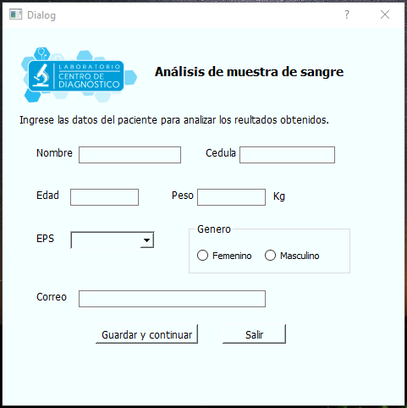

Debe dar clic en el botón guardar y continuar. Se envía un primer correo con los datos del paciente. Si desea salir, da clic en el botón salir.

Si falta algún dato por llenar, no se podrá continuar con el programa.

1. Luego, se muestra una ventana como en la imagen, allí el empleado tiene la opción de escoger qué tipo de examen quiere analizar del paciente.

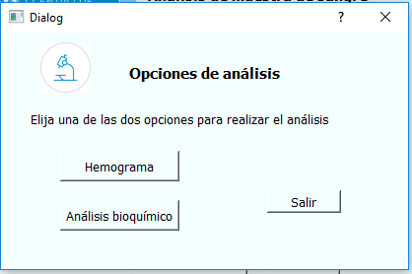

Debe dar clic en uno de los botones para continuar. Si desea salir debe dar clic en el botón salir.

* 1. Si el empleado escoge la opción hemograma, aparecerá la siguiente ventana.

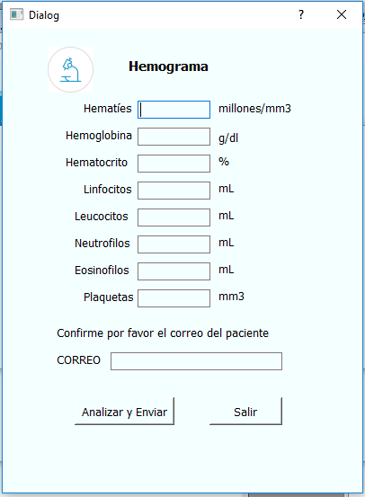

Debe ingresar todos los campos, o no podrá continuar con el programa. Finalmente, da clic en el botón analizar y enviar para que aparezca en pantalla la información de los resultados, que igualmente será enviada al correo del paciente.

* 1. Si el empleado escoge la opción análisis bioquímico, aparecerá la siguiente ventana.

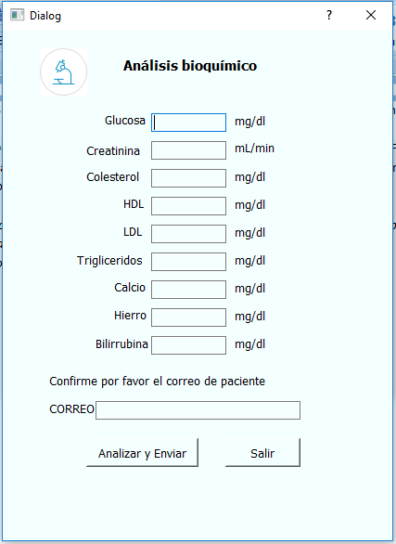

Debe ingresar todos los campos, o no podrá continuar con el programa. Finalmente, da clic en el botón analizar y enviar para que aparezca en pantalla la información de los resultados, que igualmente será enviada al correo del paciente.

*Nota: Cada correo adjunta una imagen, el primero, es una imagen del nombre del laboratorio, con los nombres de los creadores y un lema.*

*El segundo correo adjunta el símbolo del laboratorio.*